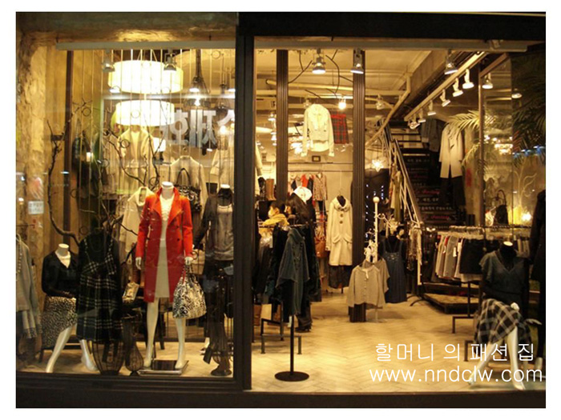

MixMcc(米可)韩国进口服装加盟指南（最新版）
一、 您正在寻找什么样的品牌？
您是否正在寻找这样的品牌：没有高额的加盟费和保证金，没有强制性的配货，每月近百个新款紧随欧美日韩一线品牌同步上市，所有商品全部网上展示在线预订，更有灵活多样的合作方式，一切只为降低您的经营风险。在MixMcc(米可)，这一切都成为了现实。了解我们的优势，立刻开始您的时尚与财富之旅！
二、 风靡全球的快速时尚品牌概念
MixMcc(米可)致力于为时尚优雅的都市女性提供不拘一格的着装选择。我们快速预先获知韩国最前线款式采用风靡全球的网上订购运营模式，通过强大的设计及生产体系，将欧美、日韩最新最时尚的服装款式通过空运快速引入国内，并打破传统的订货会制度，通过先进的互联网平台使我们的客户可以随时批量预订最新的服装款式，以保证最低的库存积压及最小的滞销率。
三、 关于“MixMcc(米可)”韩国进口服装加盟品牌
（1） 品牌简介
作为一个新兴的韩国进口服装加盟品牌，我们通过遍布全球的优秀设计师团队，将最新的时尚款式及着装概念引入中国。在MixMcc(米可)，韩国无数的尖端推新精品、时尚搭配将以更快的速度、更低的价格出现在您的身边，并且新品不断、精彩纷呈。这就是MixMcc(米可)，国内韩服的领航者。
（2） 品牌定位
中高档时尚女装，不拘一格、唯美大方的品牌气质，体现欧美日韩时尚精华！适合于时尚优雅、追求完美并且思想独立的现代女性！
目标客户：重点消费群：15~40岁
主要消费群：20~35岁
产品价位：春夏产品以268-1298为主打价位，秋冬产品价格以298-1698为主打价位。
（3） 产品系列
A． 简约系列：最新日韩流行风格，中档定位，主要以棉、雪纺、针织等面料为主，针对22～32岁之间的都市女性，进货价60～150元之间。
B． 奢华系列：韩国一线品牌当季走秀款式，高档定位，主要以真丝、丝棉、呢、绒、毛、皮类面料为主，针对25～38岁之间的都市女性，进货价150～300之间。
四、 MixMcc(米可)韩国进口服装加盟优势说明
（1） 快速时尚，款式多变，库存销售“零”风险
利用我们的网上订货平台，所有商品全部由韩国真人模特实物拍摄网上展示，100％支持在线自主选款，实时订货。每月超过数百款新品上架，全部即订即发，打破了传统的订货会制度及配货制度，通过先进的互联网平台使我们的客户可以随时批量预订最新的服装款式，以保证最低的库存积压及最小的滞销率。
（2） 极高的退换货率，货品采购“零”风险
公司首批配发货品15天内100%换货，自订、补货货品15天内20%换货率。全程指导性配货，配货时以客户自选商品及配货建议为参考方案，不强行配货。(收货两个工作日内如发现质量问题，请联系我们后寄回公司，免运费为您退换货。）
（3） 较低的资金要求，前期投资“零”风险
市级加盟您只需支付5800元加盟费，1万元的市场保证金（品牌保护和市场保护，有卖假货和窜货现象保证金不退），一切全部交给我们来指导！免管理费，免品牌使用费，1万元的首批货款。无其它费用，不强行要求购买店内用品，前三个月无销量要求，三个月后每月进货指标8000元以上即可。首批投资2.58万元即可开始经营，正常情况下三个月即可收回全部投资。
（4） 多套装修方案选择，店面装修“零”风险
根据您的投资规模，提供中档、高档两套装修方案，以及数十套同类品牌装修细节参考方案。您也可以提供现场照片与尺寸，公司拥有专业的空间设计师，根据品牌统一形象合理量身为您设计店面，提供装修平面图、效果图、施工图等，同时可成本价格提供货架等专卖店装修道具。
（5） 多项扶持政策，后续经营“零”风险
提供强大的品牌宣传，我们将不定期在电视，地方各大报纸，时尚女性杂志，网络等进行宣传，全面提升品牌形象。同时提供全面的经营指导及跟踪服务，实行区域保护及升级制度，单店加盟达到指定进货量可升级为市级代理，享受更多的优惠。
五、 如何加盟 MixMcc(米可)
（1） 开店要求
A． 资金要求：有一定的资金实力，通常根据地区不同，单店加盟投资总额在十万～二十万不等。
B． 申请人要求：有一定的服装经营经验，一定的资金实力，能亲自参与店铺经营管理。
C． 经营场地：当地繁华商业地段街铺、购物中心或商场。
D． 营业面积：商场专柜35平方米以上（边厅或次边厅），专卖店40平方米以上。
E． 店铺装修：统一按公司提供的形象装修，公司免费提供装修设计，制作费用由加盟商承担。
（2） 加盟条件
加盟方式 | 加盟费 | 首批货款 | 换货率（换货时间） | 进货指标 | 区域保护
省级代理 | 28000 | 3万 | 首批100％（十五天）  订货20％（十五天）  补货20％（十五天） | 3万/月 | 3.5万的市场保证金（卖假货和窜货不退并终止合作）
市级代理 | 5800 | 1万 | 首批100％（十五天）  订货20％（十五天）  补货20％（十五天） | 0.8万/月 | 1万的市场保证金（卖假货和窜货不退并终止合作）
备注：（1）订货及换货过程中所产生的货运费用需由客户自理；
（2）为了保证货物周转的连贯性，换货请在换货时间内进行，否则视为买断；
（3）前三个月不要求进货任务，三个月后每月需要完成基本的进货指标。

（3） 开业支持
A． 向加盟商提供专卖店装修设计图纸；
B． 向加盟商按成本价提供专卖店道具及店内用品；
C． 根据加盟商的店面情况向加盟商提供形象招贴画及促销POP；
D． 向加盟商提供专业店面管理培训资料及光盘。
（4） 加盟流程
加盟申请
A：通过实地考察或者其他途径了解本公司详细的加盟信息、产品信息以及公司信息。
B：确定投资规模，并提出开店加盟申请
C：招商部予以审核，并对投资预算、投资回报、经营情况及持续经营潜力等进行评估分析
D：如具备开店条件，双方协商签订连锁经营协议。
签订加盟合同
A：连锁经营协议是在双方本着平等自愿、互惠互利、共同发展的原则，明确双方责、权、利的合作细则。
B：协议签订后，交纳各项费用，招商部提供相应的授权文件并根据加盟商的店面情况提供装修方案和设计图纸，启动区域保护计划和各项服务，建立电子档案。
前期的人员培训（提供培训资料）
A掌握服装常识、B门店管理、C导购技巧、D商品陈列、E其它培训等。
店面装修
A：确定门店位置、门头尺寸 B：按照加盟部的门店设计方案，在加盟部的指导下进行 C：门店装修，包括柜台、牌匾(公司提供设计图纸，加盟商自己完成)。
产品进货、物流配送
A：物流部参考区域消费水平和习惯，比照类似条件的门店提供初次进货订单样本，各门店可根据当地的实际消费水平和消费习惯，灵活选择配货。
B：对无从业经验、对当地市场把握不准的门店，由物流部配货师按要求配货。
货架摆设、商品上架、开业大吉
A：按招商部培训要求将货物分类上架摆放整齐、美观，做好开业前准备。
B：开业日期最好是在节假日。平时开业建议选择星期五，不要选择星期一。
开业后的跟进服务
A：开业后，售后部将定期对加盟店的营业情况进行跟进服务，及时的了解客户的反馈信息以及当地的市场需求，配合加盟商在最快的时间内打开当地市场 B、宣传部利用我们的网络和现有的宣传手段对加盟店进行推广宣传，并不定期的举办促销活动。
六、 代理及加盟申请表
请将表格填写完毕后 发送至mixmcc@126.com

